Для запуска необходимо, чтобы была установлена java.

Идём на http://www.java.com/ru/ и устанавливаем JAVA.
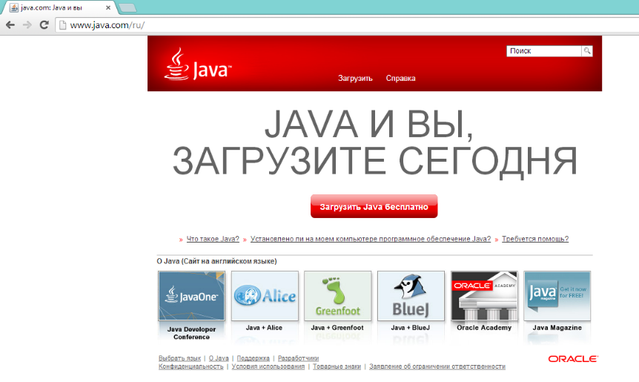

Нажимаем на кнопку «Загрузить Java бесплатно» и на следующей странице нажать

Если вы видите это сообщение, то java уже установлена. Нажимаем “No”
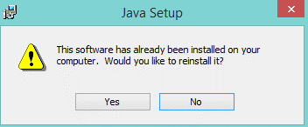

Далее нажимаем «Install»
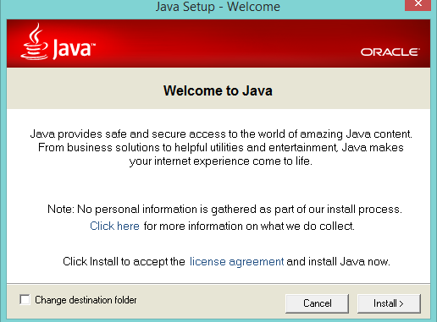

После установки нужно добавить путь к java.exe в системных переменных.
http://msdn.microsoft.com/ru-ru/library/ee537574(v=office.14).aspx
Заходим в панель управления, выбираем «СИСТЕМА»
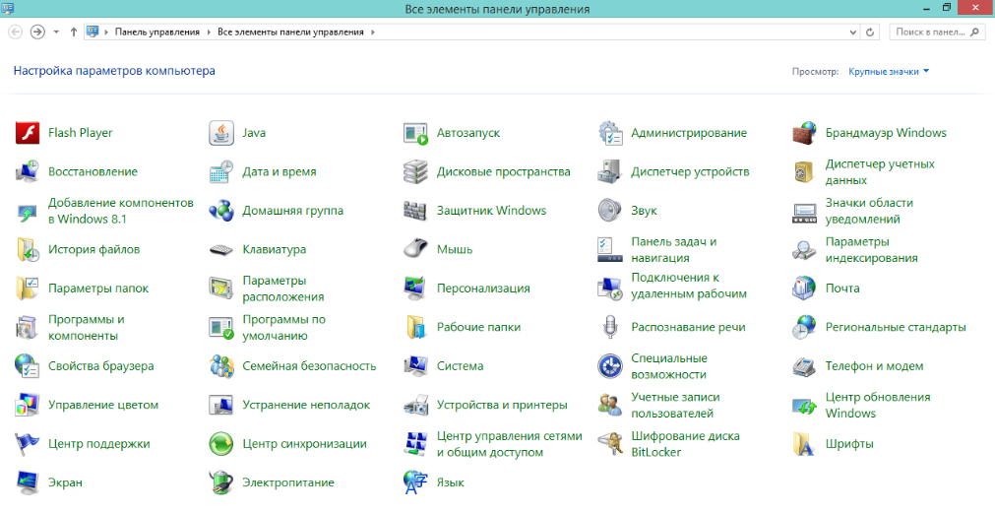

Выбираем «дополнительные параметры системы»
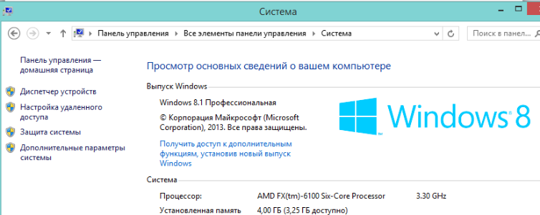

Выбираем пункт «переменные среды…»
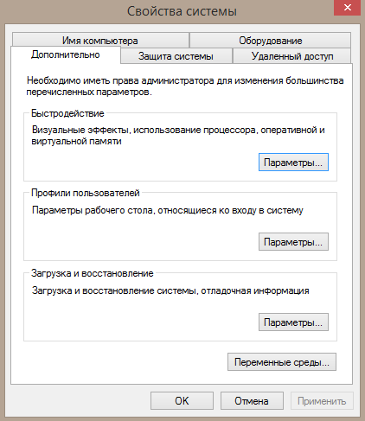

В системных переменных находим значение «Path» - по нему двойной клик левой кнопкой мыши
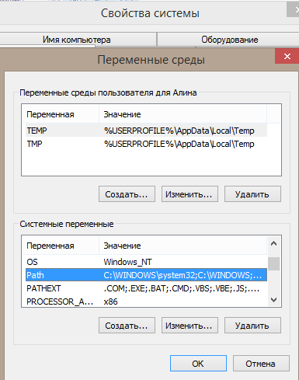

ВАЖНО!!! Не изменять и не удалять содержимое поля «Значение переменной»!!!
В конец строки нужнопоставить «; » и добавить путь к установленной java.exe. У меня путь такой: «C:\Program Files\Java\jre7\bin»
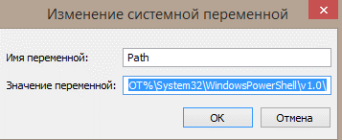

Перезагружаем компьютер.
Проверить правильность пути можно выполнив команду «java –v».

Установка MINECRAFT.

Заходим на сайт http://homedevice.pro/minecraft-files-to-download/
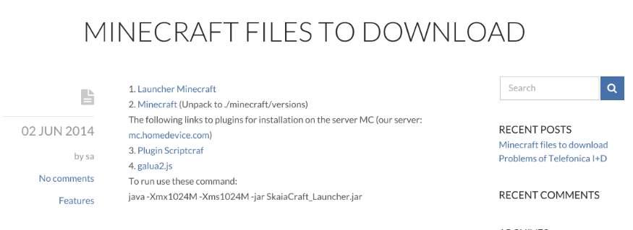

Загружаем архив, нажав на Launcher Minecraft
Прямая ссылка на архив: http://homedevice.pro/files/SkaiaCraft_Launcher.zip
Файл SkaiaCraft_Launcher.jar из архива SkaiaCraft_Launcher.zip положить в корень диска C:\
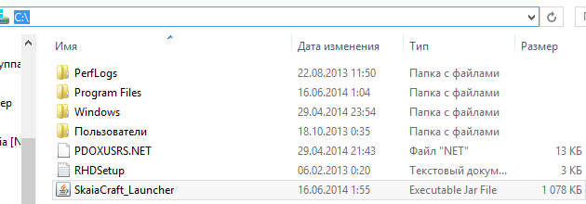

Запускаем командную строку с правами администратора.
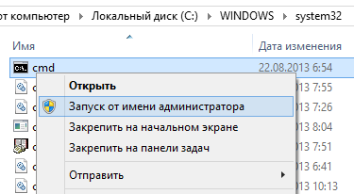

В командной строке набрать java -Xmx1024M -Xms1024M -jar c:\SkaiaCraft_Launcher.jar

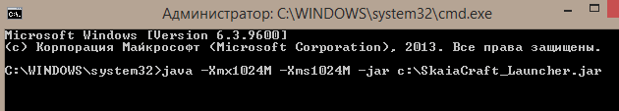

Должен запустится лаунчер. Вводим имя в игре и нажимаем «Log In».
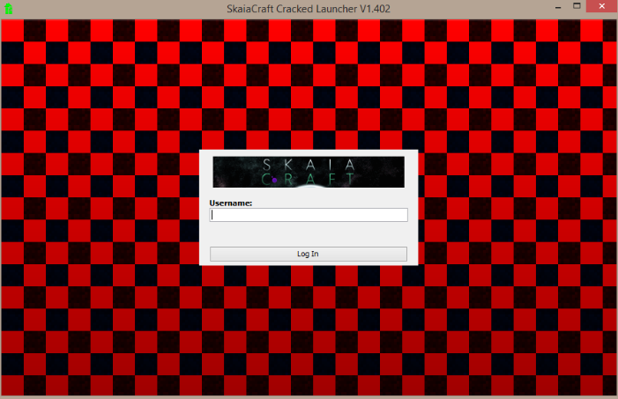

Нажимаем «Edit Profile»
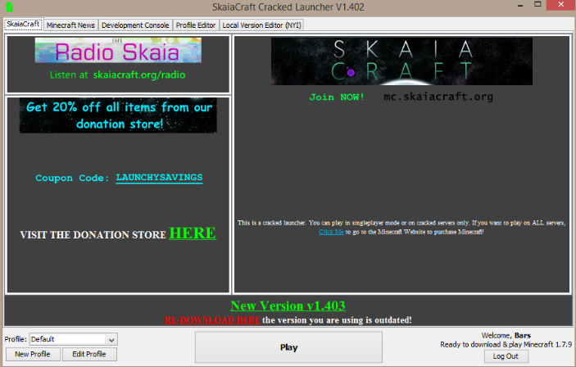

Выбираем версию 1.7.2, и нажимаем «Save Profile»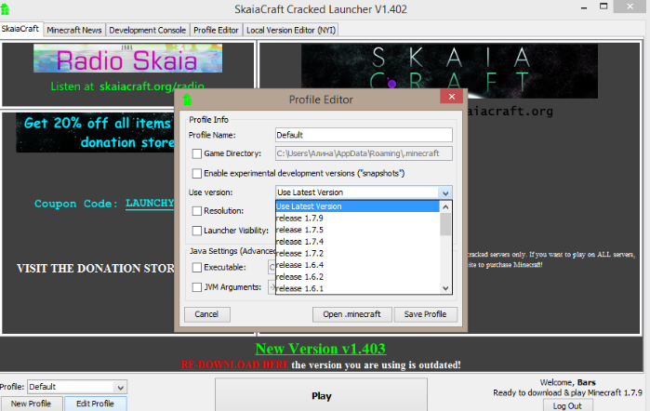

Жмём «Play» и ждём завершения загрузки и установки.
Выбираем «Multipayer»
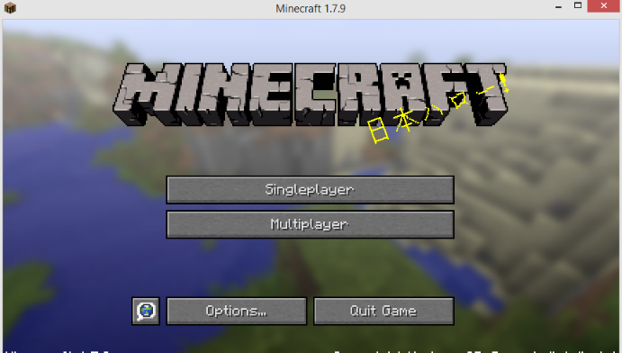

Нажимаем «Add server»
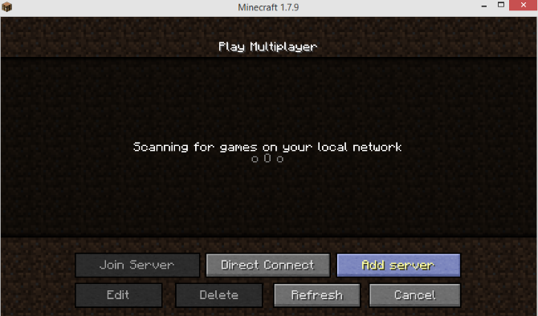

Вбиваем имя и адрес нашего сервера.
Server Name: AmiCO
Server Adress: mc.homedevice.pro
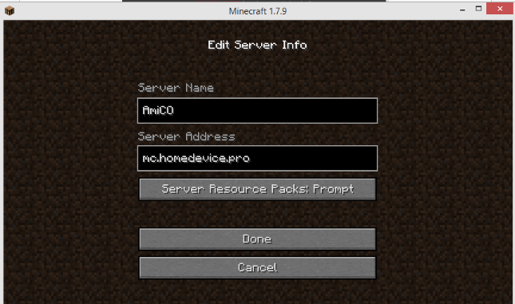

Когда сервер добавлен, можно на него зайти выбрав двойным щелчком левой клавишей мыши.
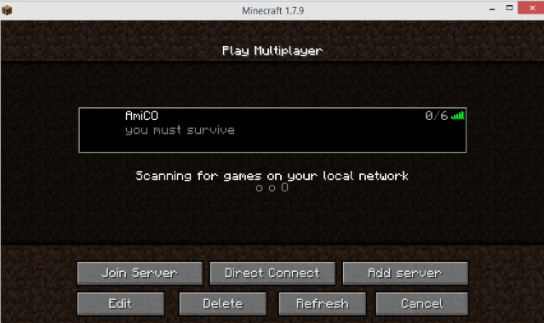

Установка Resilience plugin.

Нужно узнать путь установки MINECRAFT. Заходим в «Edit profile» с смотрим путь Game Directory.

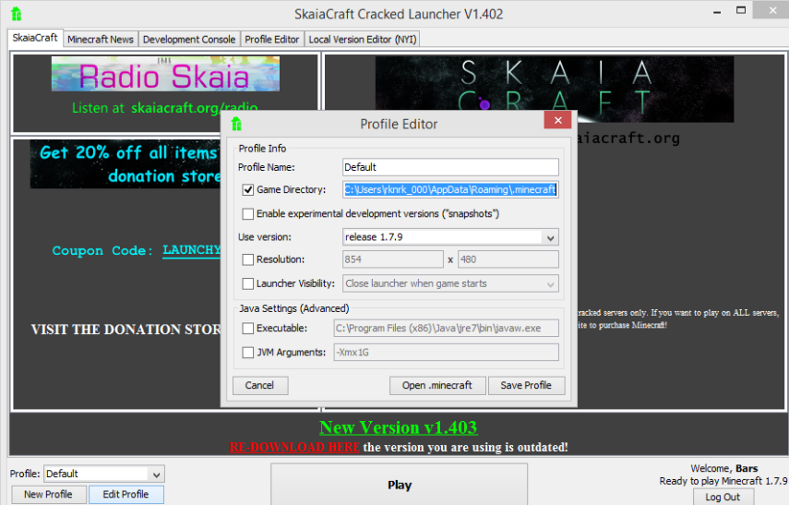

И открываем его в проводнике. Далее в папку «Versions» нужно положить содержимое архива с сайта http://homedevice.pro/blog/
Прямая ссылка на архив: http://homedevice.pro/files/Resilience%201.4.zip

Должно быть где-то так

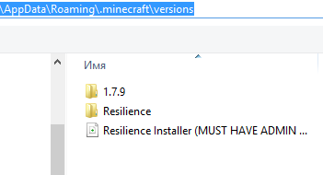

Далее нужно перезапустить лаунчер, набрав в командной строке:
java -Xmx1024M -Xms1024M -jar c:\SkaiaCraft_Launcher.jar

